Guía para el Usuario:

Para poder utilizar el programa de búsqueda se deben realizar los siguientes pasos:

- Abrir consola
- Buscar la carpeta contenedora del programa
- Ejecutar menu.bat
- Elegir la opción deseada
- Para trabajar sobre las búsquedas se poseen los siguientes comandos

Comando | Parámetro | Descripción
dump | (ninguno) | Listado de archivos del directorio raíz
exit | (ninguno) | -
help | (ninguno) | Archivo de ayuda
expr | Expresión | Carga la expresión que se desea buscar
search | (ninguno) | Realiza la búsqueda
status | (ninguno) | Devuelve las condiciones de búsqueda
load | Directorio | Carga el directorio raíz donde se realizara la búsqueda
logfile | Nombre del archivo | Archivo contenedor de resultados
maxsize | Tamaño | Carga un tamaño máximo para condicionar la búsqueda
minsize | Tamaño | Carga un tamaño mínimo para condicionar la búsqueda
noexpr | (ninguno) | Borra la expresión cargada
nomax | (ninguno) | Borra el tamaño máximo
nomin | (ninguno) | Borra el tamaño mínimo

Ejemplo de Búsqueda:
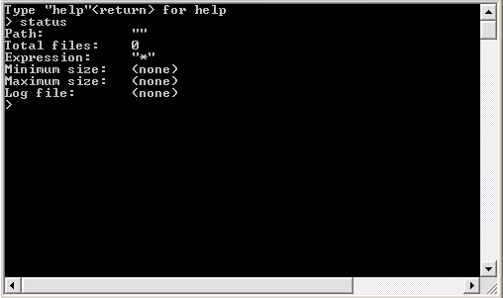
- Ingresamos el comando “status” y verificamos las condiciones iniciales de búsqueda

- Ingresamos el comando “load” y seguido el directorio en el cual se realizara la búsqueda

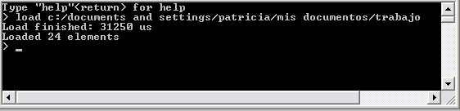

- Ingresamos el comando “expr” y seguido la expresión a buscar *.cpp
- Ingresamos el comando “search” y obtenemos los resultados de la búsqueda

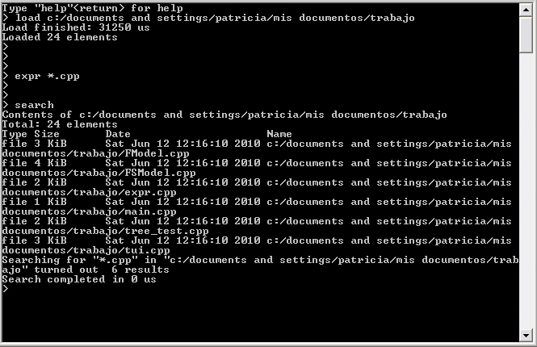

- Ingresamos el comando “status” nuevamente y podemos observar los cambios realizados
